Требования к компьютеру:
Минимальные
OS Windows 8.1 64-bit or Windows 10 64-bit
GPU GTX 1050
CPU i3-8300
Memory 8GB RAM
Storage 1GB available space

Рекомендуемые
OS Windows 8.1 64-bit or Windows 10 64-bit
GPU GTX 1050
CPU i3-9320
Memory 16GB RAM
Storage 1GB available space

Скачиваем программу с сайта: https://rowlhouse.co.uk/PicaSim/download.html

- Установка Picasim. Двойной клик по файлу exe
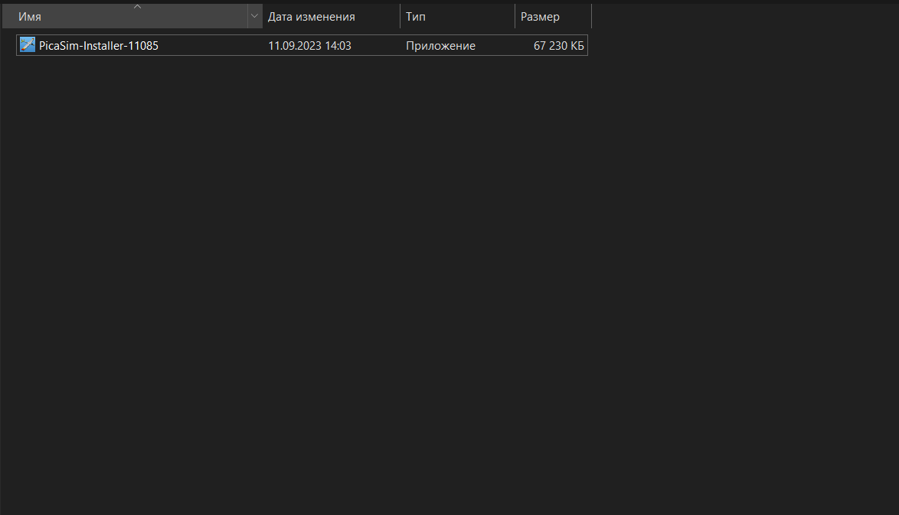

- Нажмите Next
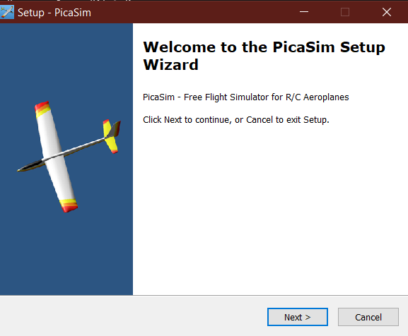
- Нажмите Next
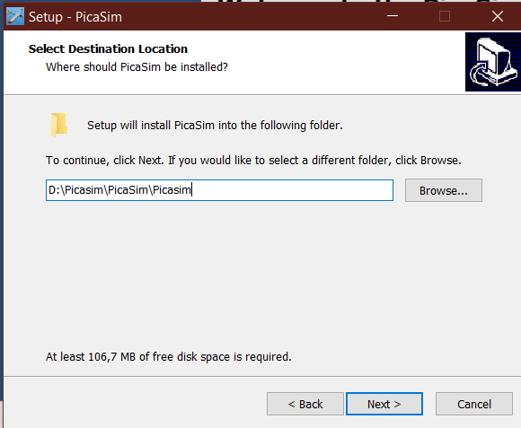

- Нажмите install
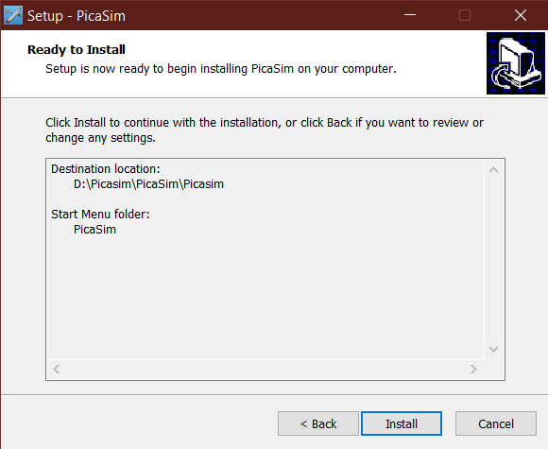

- Нажмите Finish
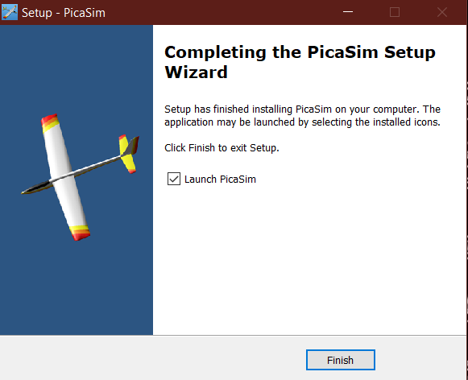

- Нажмите challenge
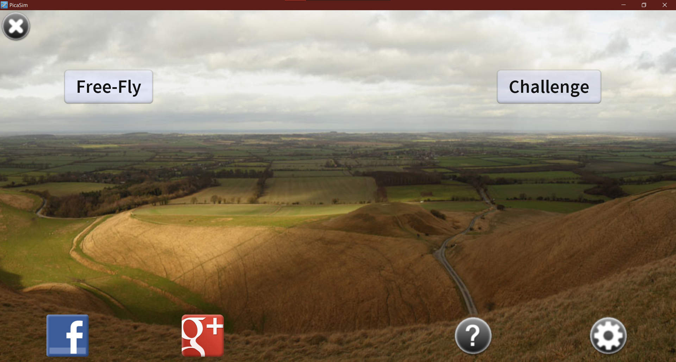
- Пролистните вниз и найдите строчку Race with the wasp
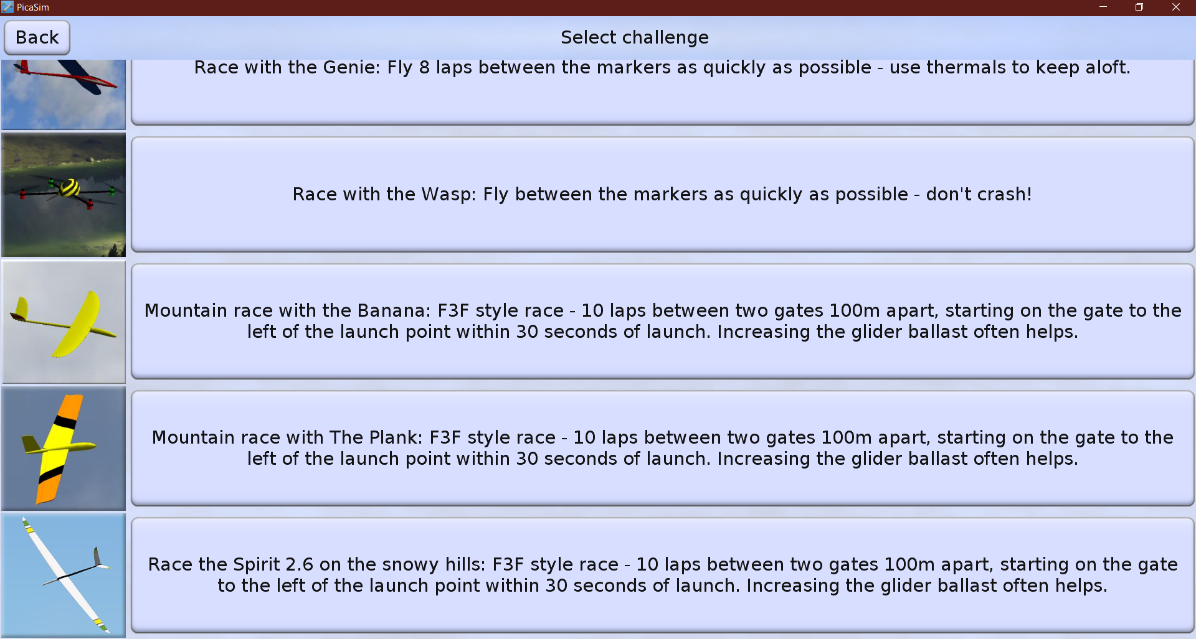

- Клавиша P снять с паузы. Необходимо пролететь через 9 зеленых палочек расположенных на земле, на которые показывает стрелка
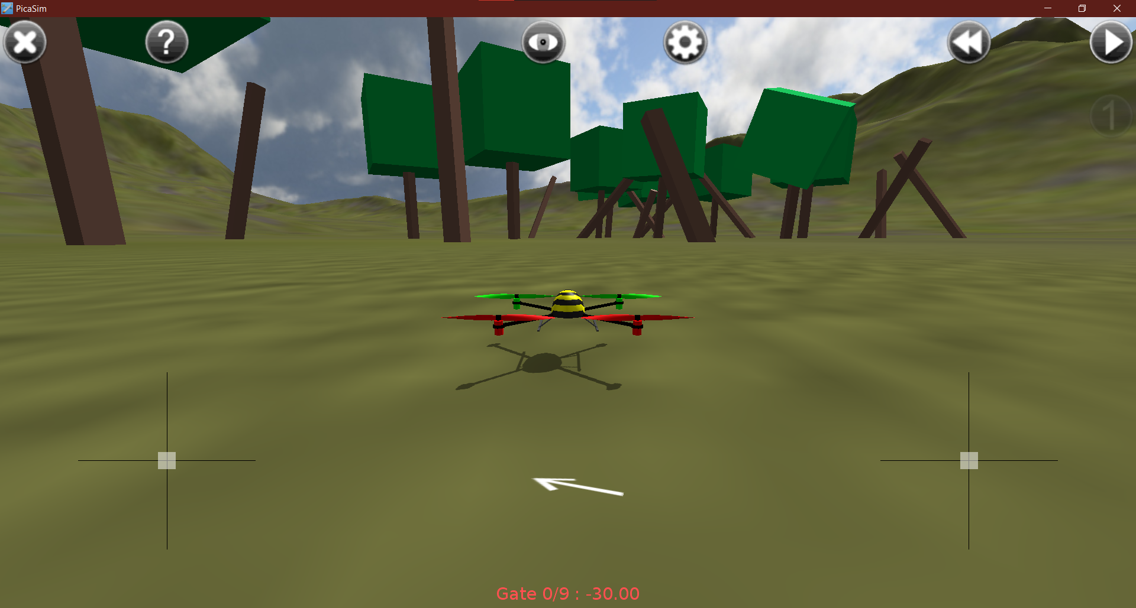

- Если «разбился», нажимаем букву R
- Для переключения вида камеры нажимаем С (не регламентировано, кому как удобно)
- Время прохождения фиксируется внизу экрана

Проведение этапа не обязательно в один день и не обязательно одновременно. Это на ваше усмотрение, возможность и желание. Но ДО 30 СЕНТЯБРЯ 2023 года.
От вас необходимо
- зарегистрировать ВСЕХ участников возрастом 18-35 лет https://forms.yandex.ru/cloud/64b7d959c769f13c20e7eaf6/
- Сделать видео полета КАЖДОГО участника таким образом, чтобы на экране было видно самого участника, его руки, управляющие дроном, и монитор, на котором происходит полет и в конце каждого полета будет видно время, за которое он пролетел трассу (время полета составляет от 1 до 5 минут). Качество видео должно быть достаточное для визуального определения времени полета. Формат файла – любой (avi, Mpeg, mp4, mov, mkv и тд)
- Загрузить видео в облако https://cloud.mail.ru/public/KmWw/9foyfpLVj с описанием Фамилии ИО и региона (Пример: Иванов АА Тамбов.avi)

